PandIQ
WONEN

Isolatie Quickscan
Energierapport verduurzaming

Joeswerd 109, 9746CR Groningen
6 april 2026

Indicatief rapport op basis van openbare registraties (BAG & EP-Online)

Interpretatie en context
Gebouwprofiel
Dit rapport is opgesteld op basis van openbare registraties (BAG en EP-Online) voor Joeswerd 109, 9746CR Groningen. De woning is gebouwd in 2006.

Energieprestatie
De energieprestatie van uw woning wordt onder andere bepaald door twee begrippen: energiebehoefte en warmtebehoefte.
Warmtebehoefte geeft aan hoeveel warmte uw woning nodig heeft om comfortabel op temperatuur te blijven. Dit zegt vooral iets over de kwaliteit van de isolatie en de gebouwschil.
Energiebehoefte is breder en omvat het totale energieverbruik van de woning. Dit is dus inclusief verwarming, maar ook warm water en ventilatie.
Kort gezegd:
- Warmtebehoefte = hoe goed uw woning warmte vasthoudt
- Energiebehoefte = hoeveel energie u totaal nodig heeft
Uw woning:Er zijn geen EP-Online kengetallen beschikbaar voor deze woning. De energieprestatie kan daardoor niet automatisch worden geduid. Een maatwerkadvies geeft hier meer inzicht.

Basis en totstandkoming van dit rapport
Dit rapport is automatisch samengesteld op basis van openbare gegevens uit onder andere de Basisregistratie Adressen en Gebouwen (BAG) en EP-online, aangevuld met algemene kennis en praktijkervaring op het gebied van verduurzaming. Op basis hiervan is een inschatting gemaakt van het gebouwprofiel en mogelijke verbeterkansen.
De informatie is bedoeld als eerste inzicht en kan afwijken van de werkelijke situatie. Wij adviseren om voor het nemen van beslissingen aanvullend onderzoek te doen.
Aan dit rapport kunnen geen rechten worden ontleend, de gegevens kunnen onvolledig of onjuist zijn en PandIQ is niet aansprakelijk voor eventuele fouten of gevolgen van gebruik.

Woninggegevens
Onderstaande gegevens zijn afkomstig uit de Basisregistratie Adressen en Gebouwen (BAG) en de landelijke energielabelregistratie EP-Online.

Woninggegevens
Adres | Joeswerd 109, 9746CR Groningen
Datum rapport | 6 april 2026
Bouwjaar | 2006
Bouwperiode | 2006–2014
Gebruiksoppervlakte | 79 m²
Energielabel | —
Registratiedatum | —
Geldig tot | —
Energiebehoefte | —
Warmtebehoefte | —
Woningtype | —

Bron: Basisregistratie Adressen en Gebouwen (BAG/PDOK) en landelijke energielabelregistratie EP-Online.

Kenmerken van deze bouwperiode
Uw woning valt onder het Bouwbesluit van 1992, met latere aanscherpingen via de Energieprestatiecoëfficiënt (EPC). De schil is standaard voorzien van dakisolatie, spouwvulling en mechanische ventilatie — een kwalitatief goede basis met Rc 2,5. De focus verschuift hier van basisisolatie naar het optimaliseren van systemen en het dichten van de laatste energielekken.

Kansen en verbeterpotentieel
Een lage score betekent niet dat geen actie mogelijk is, maar dat het rendement ten opzichte van de investering doorgaans beperkter is.

Onderdeel | Score | Beoordeling
Dak | 2/5 | Redelijk
Gevel | 2/5 | Redelijk
Vloer | 2/5 | Redelijk
Glas | 2/5 | Redelijk

Dak — score 2/5 (Redelijk)
Dakisolatie houdt opstijgende warme lucht binnen de woning vast en is daarmee een van de meest effectieve energiemaatregelen. Een slecht geïsoleerd dak is verantwoordelijk voor een groot deel van het totale warmteverlies. Uw woning lijkt te voldoen aan de standaard waardoor u op dit onderdeel weinig winst kan behalen.

Gevel — score 2/5 (Redelijk)
Gevelisolatie brengt een thermische laag aan in de spouw of tegen de muren om warmteverlies te beperken. Zonder isolatie ontsnapt warmte via het metselwerk en koelen binnenmuren af.

Vloer — score 2/5 (Redelijk)
Vloerisolatie vormt een barrière tussen de warme leefruimte en de koude grond of kruipruimte. Het stopt warmteverlies via de onderzijde en gaat optrekkend vocht uit de kruipruimte tegen.Uw woning lijkt goed geïsoleerd waardoor u op dit onderdeel weinig winst kan behalen.

Glas — score 2/5 (Redelijk)
Isolerend glas vervangt enkel of verouderd dubbel glas door ruiten met een warmtereflecterende coating die warmte binnenhoudt en koudeval bij de ramen voorkomt. Ramen zijn de zwakste plekken in de isolatieschil van een woning.

Uw woning staat er goed bij. De basis van de gebouwschil is op orde en grote isolatiemaatregelen zijn waarschijnlijk niet de eerste prioriteit. De meeste winst is in uw situatie te behalen met het optimaliseren van installaties.
Denk hierbij aan zonnepanelen voor het opwekken van eigen energie, een warmtepomp (of hybride oplossing) om het gasverbruik verder te verlagen, en het optimaliseren van uw verwarmingssysteem. Ook ventilatie speelt een belangrijke rol: een goed ingeregeld systeem zorgt voor comfort en voorkomt vochtproblemen. Tot slot kan batterijopslag interessant zijn om opgewekte energie efficiënter te benutten.
Met deze stappen zet u de volgende stap richting een energiezuinige en toekomstbestendige woning.

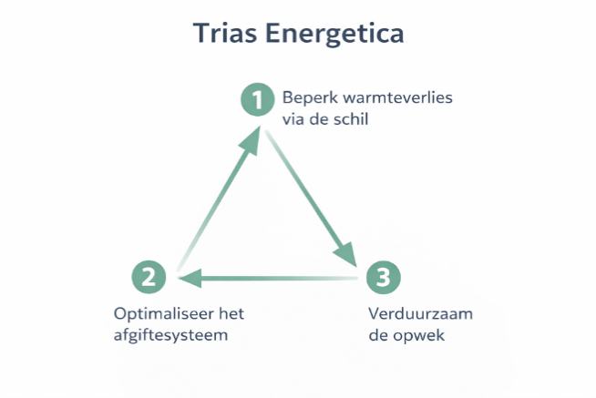
Mogelijke aanpak
Een logische aanpak volgt de isolatietrias:
- Beperk warmteverlies door te isoleren;
- Optimaliseer het afgiftesysteem;
- Verduurzaam de opwek door bijvoorbeeld een warmtepomp of zonnepanelen;

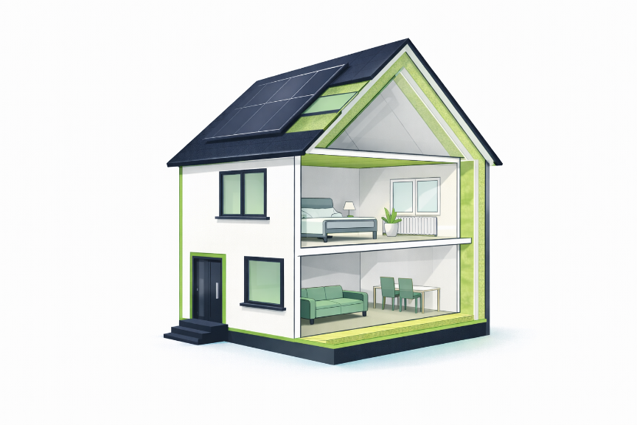

De schil van deze woning is redelijk goed. De meeste winst zit in installaties: ventilatie, verwarming en warm tapwater.

Aanbevolen maatregelen voor deze bouwperiode:
- Luchtdichtheid: verbeter de naad- en kierdichting om onnodig warmteverlies te voorkomen.
- Ventilatie: upgrade de mechanische afvoer (Type C) naar balansventilatie met WTW (Type D).
- Zonne-energie: benut het dakvlak maximaal voor PV-panelen of een zonneboiler.
- Warmte-afgifte: regel de installatie waterzijdig in om de woning klaar te maken voor een volledige warmtepomp.

Laat de ventilatie controleren en overweeg een warmtepomp of hybride systeem — de schil is al op orde, de installatie is de volgende logische stap.

De bovenstaande aanbevelingen zijn indicatief op basis van registratiedata. Maatwerkadvies door erkende bedrijven is altijd aan te raden.

Aandachtspunten en risico’s
- Slechte luchtkwaliteit: deze woningen zijn bij oplevering al redelijk luchtdicht. Het verder dichten van kieren zonder het ventilatiesysteem te upgraden leidt direct tot een ongezond binnenklimaat en verhoogde kans op schimmelgroei.
- Vervuilde ventilatie: de mechanische afzuiging is vaak niet onderhouden. Dit kost energie en verslechtert de luchtkwaliteit merkbaar.
- Oververhitting in de zomer: de goede isolatieschil houdt warmte ook binnen. Bij het vervangen van glas voor zonwerende beglazing houdt dit in de winter ook 'gratis' zonnewarmte tegen. Overweeg een CO2-indicator om de luchtkwaliteit na verduurzaming te monitoren.
- Sluipverbruik: inefficiënte instellingen van ventilatiesystemen zijn de grootste verliesposten — onzichtbaar maar structureel aanwezig op de energierekening.

Bouwfysisch risico bij na-isoleren: als uw woning al (gedeeltelijk) geïsoleerd is, brengt aanvullende isolatie bouwfysische risico's met zich mee. Een verstoorde dampdiffusie of onvoldoende ventilatie kan leiden tot vocht, condensatie en schimmelvorming in de constructie — schade die niet altijd direct zichtbaar is maar de constructie ernstig kan aantasten. Laat een erkend bedrijf of bouwfysisch adviseur daarom altijd eerst een technisch onderzoek uitvoeren voordat u overgaat tot na-isoleren.

Laat de bevindingen bevestigen via een foto-inspectie of maatwerkadvies. Neem contact op met PandIQ voor een concrete vervolgstap: www.pandiq.nl

Mogelijk relevante subsidies
Maatregel | Enkelvoudig | Meervoudig | Biobased bonus | Min. Rc/Rd
Gevelisolatie (binnen/buiten) | € 10.13/m² | € 20.25/m² | + € 6.00/m² | Rc ≥ 3,5 / Rd ≥ 2,5 m²K/W
Dakisolatie | € 8.13/m² | € 16.25/m² | + € 5.00/m² | Rc ≥ 3,5 m²K/W
Zoldervloerisolatie | € 2.00/m² | € 4.00/m² | + € 1.50/m² | Rc ≥ 3,5 m²K/W
Spouwmuurisolatie | € 2.63/m² | € 5.25/m² | + € 1.50/m² | Rc ≥ 1,1 m²K/W
Vloerisolatie | € 2.75/m² | € 5.50/m² | + € 2.00/m² | Rc ≥ 3,5 m²K/W
Bodemisolatie (kruipruimte) | € 1.50/m² | € 3.00/m² | + € 1.00/m² | Rc ≥ 1,3 m²K/W

Type glas | Enkelvoudig | Meervoudig | Min. U-waarde
HR++ glas | € 12.50/m² | € 25.00/m² | U ≤ 1,2 W/m²K
Vacuümglas | € 12.50/m² | € 25.00/m² | U ≤ 0,7 W/m²K
Triple glas | € 55.50/m² | € 111.00/m² | U ≤ 0,7 W/m²K
Isolerende deuren | € 55.50/m² | € 111.00/m² | U ≤ 1,0 W/m²K

Combinatie | Startbedrag | Per kW vermogen | A+++ bonus
Isolatie + warmtepomp | € 1,025 | + € 225 per kW | + € 200
De schil is al op orde. Doe de 50-graden test om te zien of het afgiftesysteem klaar is voor een warmtepomp.

Let op: Schil is al redelijk op orde (Rc ≥ 2,5). Prioriteit ligt bij installatietechniek; isolatiesubsidie is hier aanvullend.
• Verdubbeling: de genoemde m²-bedragen gelden bij twee of meer maatregelen (of één isolatiemaatregel gecombineerd met een warmtepomp). Bij slechts één maatregel wordt het bedrag gehalveerd.
• Beperkingen: u ontvangt slechts subsidie voor één type vloerisolatie (bodem óf vloer) en één type dakisolatie (dak óf zoldervloer).
• Oppervlaktes: let op de minimale oppervlakte-eisen (bijv. minimaal 10 m² voor gevel en 20 m² voor dak/vloer).

Vervolgstappen
- Upload foto’s van dak, gevel, glas, installaties en kruipruimte
- Bevestig woningtype en eventuele renovatiejaren
- Gebruik dit rapport als basis voor offerte- of adviesgesprekken

PandIQ
WONEN

Uw regisseur in verduurzaming
Met de juiste keuzes haalt u meer uit uw woning en uw budget. Door maatregelen slim te combineren kan uw subsidie zelfs verdubbelen.
PandIQ geeft u overzicht en helpt u met het inschatten van bouwkosten, het aanvragen van offertes, subsidieaanvragen en andere besparingen — alles in één dashboard.

Maak een account aan en ontdek wat er mogelijk is. Het kost weinig moeite en levert vaak direct voordeel op.
Word geen slapende betaler, maar wees slim en bespaar.
Bekijk uw mogelijkheden op pandiq.nl/dashboard →

Disclaimer: dit rapport is indicatief en gebaseerd op registraties en aannames. Aan dit document kunnen geen rechten worden ontleend. Uitvoering vereist altijd verificatie op locatie en controle van actuele regelgeving.

